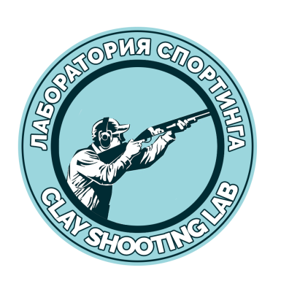
Лаборатория Спортинга и ПСК «Северянин» приглашает на турнир по спортинг – компакту «Попади свои 50» 26.08.2020 (среда)
ПОЛОЖЕНИЕ
о проведении соревнования «Попади свои 50»
Дисциплина: спортинг – компакт, 50 мишеней.
Дата: 26 августа 2020 г.
Место проведения: ПСК «Северянин».
Регистрация: 08.30 – 09.40, тел. 993-35-50 и на ресурсах (п.7)
Начало стрельбы: 10.00
- Цели и задачи.
  - Создать условия, архитектуру полетов мишеней и стрелковую программу для достижения абсолютного результата под давлением соревновательного процесса.
  - Организация стрелковых площадок по правилам FITASC для упражнения спортинг- компакт.
- Организаторы турнира.
  - Лаборатория Спортинга;
  - Петербургский стрелковый клуб «Северянин»;
  - Судейская коллегия 3 человека.
  - Построение полетов мишеней и стрелковой программы – Кирилл Гончаров.
- Программа турнира.
  - Площадка 4 три одиночные мишени, синхронный дуплет;
  - Площадка 5 три одиночные мишени, сигнальный дуплет;
  - Все группы начинают стрельбу с 4й площадки. По завершению упражнения переходят на 5ю площадку без перерыва.
  - Расписание стрельбы с 10.00 до 17.30 с интервалом 30 минут согласно графику предварительной записи. В день турнира запись ведется по прибытию участников в клуб при наличии свободных мест в группах.
  - Количество подходов не ограничено. В зачет идет лучший результат из всех подходов.
- Стоимость участия (каждого подхода) 1000 рублей.
- Участники турнира делятся по категориям в соответствии с выполненными разрядами.
  - Категория А – МСМК, МС;
Категория В – КМС, 1 разряд;
Категория С – все остальные;
  - Организаторы турнира имеют право менять категорию участника на основании
результатов ранее проведенных соревнований в ПСК «Северянин» и других клубах РФ с его участием.
- Определение победителей и призы.
  - ДЕНЕЖНЫЙ ПРИЗ 3000 РУБЛЕЙ за результат в любом подходе:
Категория А – 50/50;
Категория В – 49/50, 50/50;
Категория С – 47/50, 48/50, 49/50, 50/50.
  - В каждой категории три лучших участника определяются по наибольшему количеству
пораженных мишеней, награждаются сертификатами на мишени от ПСК «Северянин». При равенстве результатов перестрелка не проводится. Победитель определяется по принципу:
    - меньшее количество подходов;
    - при равенстве результатов по 6.2.1 по сериям, начиная с последней;
    - при равенстве результатов по 6.2.1 и 6.2.2 по результату поражения мишеней, начиная с 50ой.
- Заявки на участие принимаются в этой теме, по телефону клуба 993-35-50 и на ресурсах

https://www.instagram.com/clayshootinglab
https://www.facebook.com/clayshootinglab
https://www.vk.com/clayshootinglab
- Требования к участникам турнира.
  - Разрешение ОВД на право хранения и ношения оружия и патронов к нему;
  - Ознакомиться с правилами техники безопасности и использования оружия и патронов на стрелковом комплексе, расписаться в соответствующем журнале.
ВНИМАНИЕ ! Пристрелка полетов производится 19, 20,21,22,23 августа. Стрелковая программа будет известна в день турнира.

